课程名称＿数据结构＿＿＿＿＿＿ 实验名称＿线索二叉树的创建与遍历＿ 实验日期 2019.4.21
班 级＿计科1805＿ 姓 名＿吕思颖 学号＿1033180511 仪器编号＿＿＿＿＿＿
实验报告要求 1.实验目的 2.实验要求 3.实验步骤 4.程序清单 5.运行情况 6.流程图 7.实验体会
实验目的：
(1) 熟悉树的定义和基本操作
(2) 掌握树的孩子兄弟链式存储结构设计与基本操作的实现
实验内容：
1、采用书上第 133 页定义的线索二叉树的线索链表存储表示，编程实现线索二叉树的下列基本操作。 (1)建立先序线索二叉树 (2)建立中序线索二叉树 (3)建立后序线索二叉树 (4)先序遍历线索二叉树 (5)中序遍历线索二叉树 (6)后序遍历线索二叉树

程序清单：
先序
#include<stdio.h>
#include<stdlib.h>
#include<stdarg.h>
#include<math.h>
#define OK 1
#define ERROR 0
#define FALSE 0
#define TRUE 1
#define OVERFLOW -2
typedef char TElemType;
typedef int Status;
typedef enum PointerTag
{
Link,Thread
};
typedef struct BiThrNode
{
char data;
struct BiThrNode *lchild,*rchild;
PointerTag LTag,RTag;
}BiThrNode,*BiThrTree;

BiThrTree pre;

Status PrintElement(TElemType e)
{
//输出元素e的值
printf("%-4c",e);
return OK;
}

Status CreateBiThrTree(BiThrTree &T)
{
char ch;
scanf("%c",&ch);
if(ch=='#')T=NULL;
else
{
if(!(T=(BiThrNode*)malloc(sizeof(BiThrNode))))exit(OVERFLOW);
T->data=ch;
T->LTag=Link;
T->RTag=Link;
CreateBiThrTree(T->lchild);
CreateBiThrTree(T->rchild);
}
return OK;
}

void PreThreading(BiThrTree p)
{
if(p)
{
if(!p->lchild)
{
p->lchild=pre;
p->LTag=Thread;
}
if(pre!=NULL&&!pre->rchild)
{
pre->rchild=p;
pre->RTag=Thread;
}
pre=p;
if(p->LTag==Link)
{
PreThreading(p->lchild);
}
if(p->RTag==Link)
{
PreThreading(p->rchild);
}
}
}

Status PreOrderThreading(BiThrTree &Thrt,BiThrTree T)
{
//先序遍历二叉线索树T,并将其先序线索化，Thrt指向头结点
if(!(Thrt=(BiThrTree)malloc(sizeof(BiThrNode))))exit(OVERFLOW);
Thrt->LTag=Link;
Thrt->RTag=Thread;//建头结点
Thrt->rchild=Thrt;
if(!T)Thrt->lchild=Thrt;
else
{
Thrt->lchild=T;
pre=Thrt;
PreThreading(T);
pre->rchild=Thrt;
pre->RTag=Thread;
Thrt->rchild=pre;

}
return OK;
}

Status PreOrderTraverse_Thr(BiThrTree HeadNode,Status (*PrintElement)(TElemType e))
{
//先序遍历线索二叉树
BiThrTree p=HeadNode->lchild;
while(p!=HeadNode)
{
while(p->lchild!=NULL&&p->LTag==Link)
{
PrintElement(p->data);
p=p->lchild;

}
PrintElement(p->data);
if(p->LTag==Thread)
p=p->rchild;
}
return OK;
}

Status main()
{
BiThrTree T,Thrt;
printf("创建线索二叉树，按先序次序输入线索二叉树中结点的值：\n");
CreateBiThrTree(T);
if(PreOrderThreading(Thrt,T)==OK)
printf("成功建立先序线索化列表！\n");
printf("先序遍历线索二叉树，结果是：\n");
PreOrderTraverse_Thr(Thrt,PrintElement);
printf("\n");
}
中序
#include<stdio.h>
#include<stdlib.h>
#include<stdarg.h>
#include<math.h>
#define OK 1
#define ERROR 0
#define FALSE 0
#define TRUE 1
#define OVERFLOW -2
typedef char TElemType;
typedef int Status;
typedef enum PointerTag
{
Link,Thread
};
typedef struct BiThrNode
{
char data;
struct BiThrNode *lchild,*rchild;
PointerTag LTag,RTag;
}BiThrNode,*BiThrTree;

BiThrTree pre;

Status PrintElement(TElemType e)
{
//输出元素e的值
printf("%-4c",e);
return OK;
}

Status CreateBiThrTree(BiThrTree &T)
{
char ch;
scanf("%c",&ch);
if(ch=='#')T=NULL;
else
{
if(!(T=(BiThrNode*)malloc(sizeof(BiThrNode))))exit(OVERFLOW);
T->data=ch;
T->LTag=Link;
T->RTag=Link;
CreateBiThrTree(T->lchild);
CreateBiThrTree(T->rchild);
}
return OK;
}

void InThreading(BiThrTree p)
{
if(p)
{
InThreading(p->lchild);//左子树线索化
if(!p->lchild)//建前驱线索
{
p->LTag=Thread;
p->lchild=pre;
}
if(!pre->rchild)//后继线索
{
pre->RTag=Thread;
pre->rchild=p;
}
pre=p;
InThreading(p->rchild);//右子树线索化
}
}

Status InOrderThreading(BiThrTree &Thrt,BiThrTree T)
{
//中序遍历二叉线索树T,并将其中序线索化，Thrt指向头结点
if(!(Thrt=(BiThrTree)malloc(sizeof(BiThrNode))))exit(OVERFLOW);
Thrt->LTag=Link;
Thrt->RTag=Thread;//建头结点
Thrt->rchild=Thrt;
if(!T)Thrt->lchild=Thrt;
else
{
Thrt->lchild=T;
pre=Thrt;
InThreading(T);
pre->rchild=Thrt;
pre->RTag=Thread;
Thrt->rchild=pre;
}
return OK;
}

Status InOrderTraverse_Thr(BiThrTree T,Status (*PrintElement)(TElemType e))
{
//中序遍历线索二叉树
BiThrTree p;
p=T->lchild;//p指向根结点
while(p!=T)
{
while(p->LTag==Link)p=p->lchild;
if(!PrintElement(p->data))return ERROR;
while(p->RTag==Thread&&p->rchild!=T)
{
p=p->rchild;
PrintElement(p->data);//访问后继结点
}
p=p->rchild;
}
return OK;
}

Status main()
{
BiThrTree T,Thrt;
printf("创建线索二叉树，按先序次序输入线索二叉树中结点的值：\n");
CreateBiThrTree(T);
if(InOrderThreading(Thrt,T)==OK)
printf("成功建立中序线索化列表！\n");
printf("中序遍历线索二叉树，结果是：\n");
InOrderTraverse_Thr(Thrt,PrintElement);
printf("\n");
}
后序：
#include<stdio.h>
#include<stdlib.h>
#include<stdarg.h>
#include<math.h>
#define OK 1
#define ERROR 0
#define FALSE 0
#define TRUE 1
#define OVERFLOW -2
typedef char TElemType;
typedef int Status;
typedef enum PointerTag
{
Link,Thread
};
typedef struct BiThrNode
{
char data;
struct BiThrNode *lchild,*rchild,*Parent;
PointerTag LTag,RTag;
}BiThrNode,*BiThrTree;
BiThrTree pre=NULL;

Status PrintElement(TElemType e)
{
//输出元素e的值
printf("%-4c",e);
return OK;
}

Status CreateBiThrTree(BiThrTree &T)
{
char ch;
scanf("%c",&ch);
if(ch=='#')T=NULL;
else
{
if(!(T=(BiThrNode*)malloc(sizeof(BiThrNode))))exit(OVERFLOW);
T->data=ch;
T->Parent=NULL;
T->LTag=Link;
T->RTag=Link;
CreateBiThrTree(T->lchild);
if(T->lchild)T->lchild->Parent=T;
CreateBiThrTree(T->rchild);
if(T->rchild)T->rchild->Parent=T;
}
return OK;
}

void PostThreading(BiThrTree p)
{
if(p)
{
PostThreading(p->lchild);
PostThreading(p->rchild);
if(!p->lchild)
{
p->LTag=Thread;
p->lchild=pre;
}
if(pre&&!pre->rchild)
{
pre->RTag=Thread;
pre->rchild=p;
}
pre=p;
}
}

Status PostOrderTraverse(BiThrTree T,Status (*PrintElement)(TElemType e))
{
//后序遍历线索二叉树
if(T)
{
BiThrTree p=T;
pre=NULL;
while(pre!=T)
{
while(p->LTag==Link)
{
p=p->lchild;
}
while(p&&p->RTag==Thread)
{
PrintElement(p->data);
pre=p;
p=p->rchild;
}
while(pre!=T&&p->rchild==pre)
{
PrintElement(p->data);
pre=p;
if(pre!=T)
{
p=p->Parent;
}
}
if(p->RTag==Link)
{
if(p->rchild==NULL)
{
PrintElement(p->data);
return OK;
}
else p=p->rchild;
}
}
}
return OK;
}

Status main()
{
BiThrTree P;
printf("创建线索二叉树，按先序次序输入线索二叉树中结点的值：\n");
CreateBiThrTree(P);
PostThreading(P);
printf("后序遍历线索二叉树，结果是：\n");
PostOrderTraverse(P,PrintElement);
printf("\n");
}
运行情况：
先序
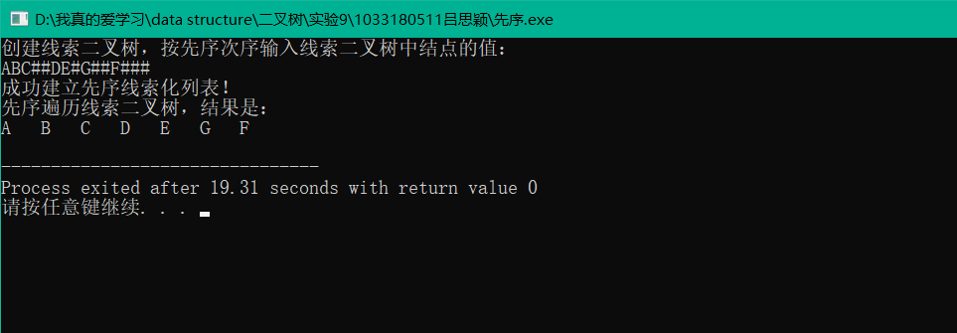
中序：
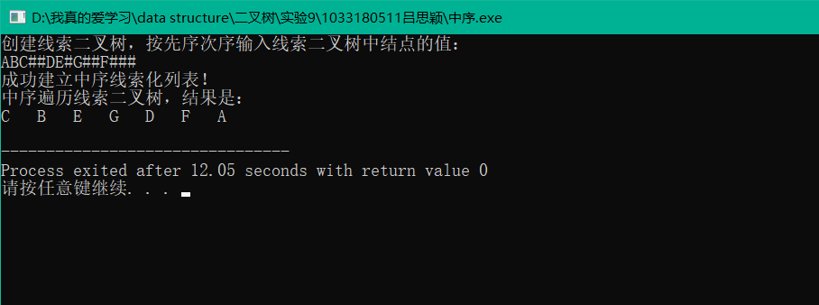
后序
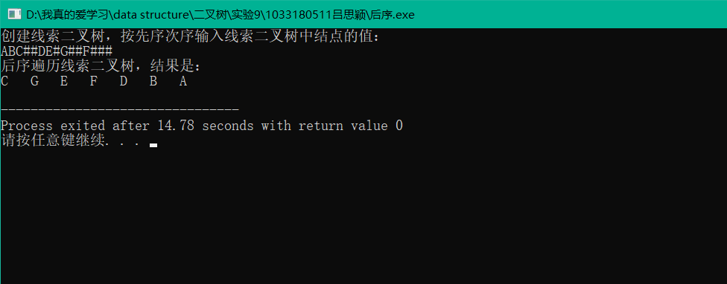
实验体会：
后序相对复杂，先序和中序只是顺序不太一样，其他的基本相同思路。
教师评价 | 优 |  | 良 |  | 中 |  | 及格 |  | 不及  格 |  | 教师签名 |  | 日期
江南大学物联网工程学院实验报告

